|  |  |  |  |
| --- | --- | --- | --- |
| 버전 | 제/개정 페이지 및 수정 내용 | 제/개정 일자 | 제/개정자 |
| 0.1 | 최초 작성 | 2025-04-10 | 양지웅 |
|  |  |  |  |
|  |  |  |  |
|  |  |  |  |
|  |  |  |  |
|  |  |  |  |
|  |  |  |  |
|  |  |  |  |

**제/개정 이력**

목 차

1. 시스템 개요 1

1.1. 포탈 구축 목적 및 주요 특징 1

1.2. 메뉴구성 1

2. 에러케이스 및 조치 방법 2

2.1. 에러케이스1 2

3. 시스템 사용 방법 2

3.1. 시스템 접속 방법 2

3.2. 시스템 종료 2

3.3. 대시보드 2

4. 분석 프로젝트 진행 3

4.1. 분석과제 3

4.1.1. 분석과제 생성 3

4.1.2. 분석과제 수정 5

4.1.3. 분석과제 만료 7

4.1.4. 분석과제 리소스 신청 7

4.2. 분석환경 10

4.2.1. 분석환경(개인 분석환경) 10

4.2.2. 분석환경(공용 분석환경) 12

4.3. 오브젝트스토리지 14

4.3.1. 버킷 요청 14

4.3.2. 파일 업로드 17

4.3.3. 파일 다운로드 18

4.3.4. 파일 삭제 19

4.3.5. 외부테이블 생성 20

4.4. MLOps(Kubeflow) 21

4.5. 요청관리 25

4.5.1. 과제요청관리 25

4.5.2. 리소스요청관리 26

4.5.3. 모델요청관리 27

4.6. 분석모델 28

4.6.1. 분석모델(등록) 28

4.6.2. 분석모델(배포신청) 30

4.6.3. 오브젝트스토리지 사용 가이드 (Jupyter Notebook 환경) 32

# 시스템 개요

본 문서는 더플랫폼(정보계 차세대) 시스템 구축 프로젝트의 내부분석환경 사용자매뉴얼로, 포탈에서 제공하는 주요 기능들을 영역별로 구분하여 작성합니다.

## 포탈 구축 목적 및 주요 특징

본 포탈은 과제 단위의 리소스 할당 및 권한 관리 체계를 바탕으로, 분석 프로젝트의 효율성과 협업 생산성을 높이는 것을 목표로 합니다.

또한, Kubeflow를 기반으로 구축된 내부 분석 플랫폼으로 데이터 사이언티스트 및 분석 실무자가 분석환경 생성, 모델 개발, 실험 관리, 모델 배포 등 전 과정을 일관된 인터페이스 내에서 수행할 수 있도록 지원합니다.

사용자에게는 JupyterLab 기반의 개별 분석환경과 JupyterHub를 활용한 공용 분석환경이 제공되며, 모델 실험 결과는 포탈 내에 등록한 후 관리자에게 배포를 요청하여 운영할 수 있습니다.

## 메뉴구성

| **최상위메뉴** | **하위메뉴** | **최하위메뉴** | **비고** |
| --- | --- | --- | --- |
| 대시보드 |  |  |  |
| 분석관리 | 분석 과제 |  |  |
| 분석 환경 |  |  |
| 분석 모델 |  |  |
| ML Ops |  | Kubeflow 리다이렉트 |
| 요청관리 | 과제 요청 관리 | 요청 내역 |  |
| 완료 내역 |  |
| 리소스 요청 관리 | 요청 내역 |  |
| 완료 내역 |  |
| 모델 요청 관리 | 요청 내역 |  |
| 완료 내역 |  |
| 오브젝트스토리지 |  |  |  |

# 포탈 사용 방법

## 포탈 접속 방법

* 시스템에 최초 접속하기 위한 절차는 아래와 같습니다.
* 최초 시스템 접속을 위해 내부분석환경 포탈시스템(https://analysis.wizmore.co.kr:31002)에서 본인 사번으로 로그인합니다.

**\* 비밀번호는 별도의 설정 없이 사용중인 사내 비밀번호를 그대로 사용합니다.**

## 포탈 접속 종료

* 시스템을 종료하기 위한 절차는 아래와 같습니다.
* 시스템 종료는 브라우저 창의 닫기(X) 버튼을 클릭하거나 [내 정보]패널 내 위치한 [로그아웃] 버튼을 통해 종료합니다.

텍스트, 스크린샷, 폰트, 라인이(가) 표시된 사진

AI가 생성한 콘텐츠는 부정확할 수 있습니다.

## 대시보드

* 소속된 분석과제 내 할당받은 리소스 정보를 제공합니다.

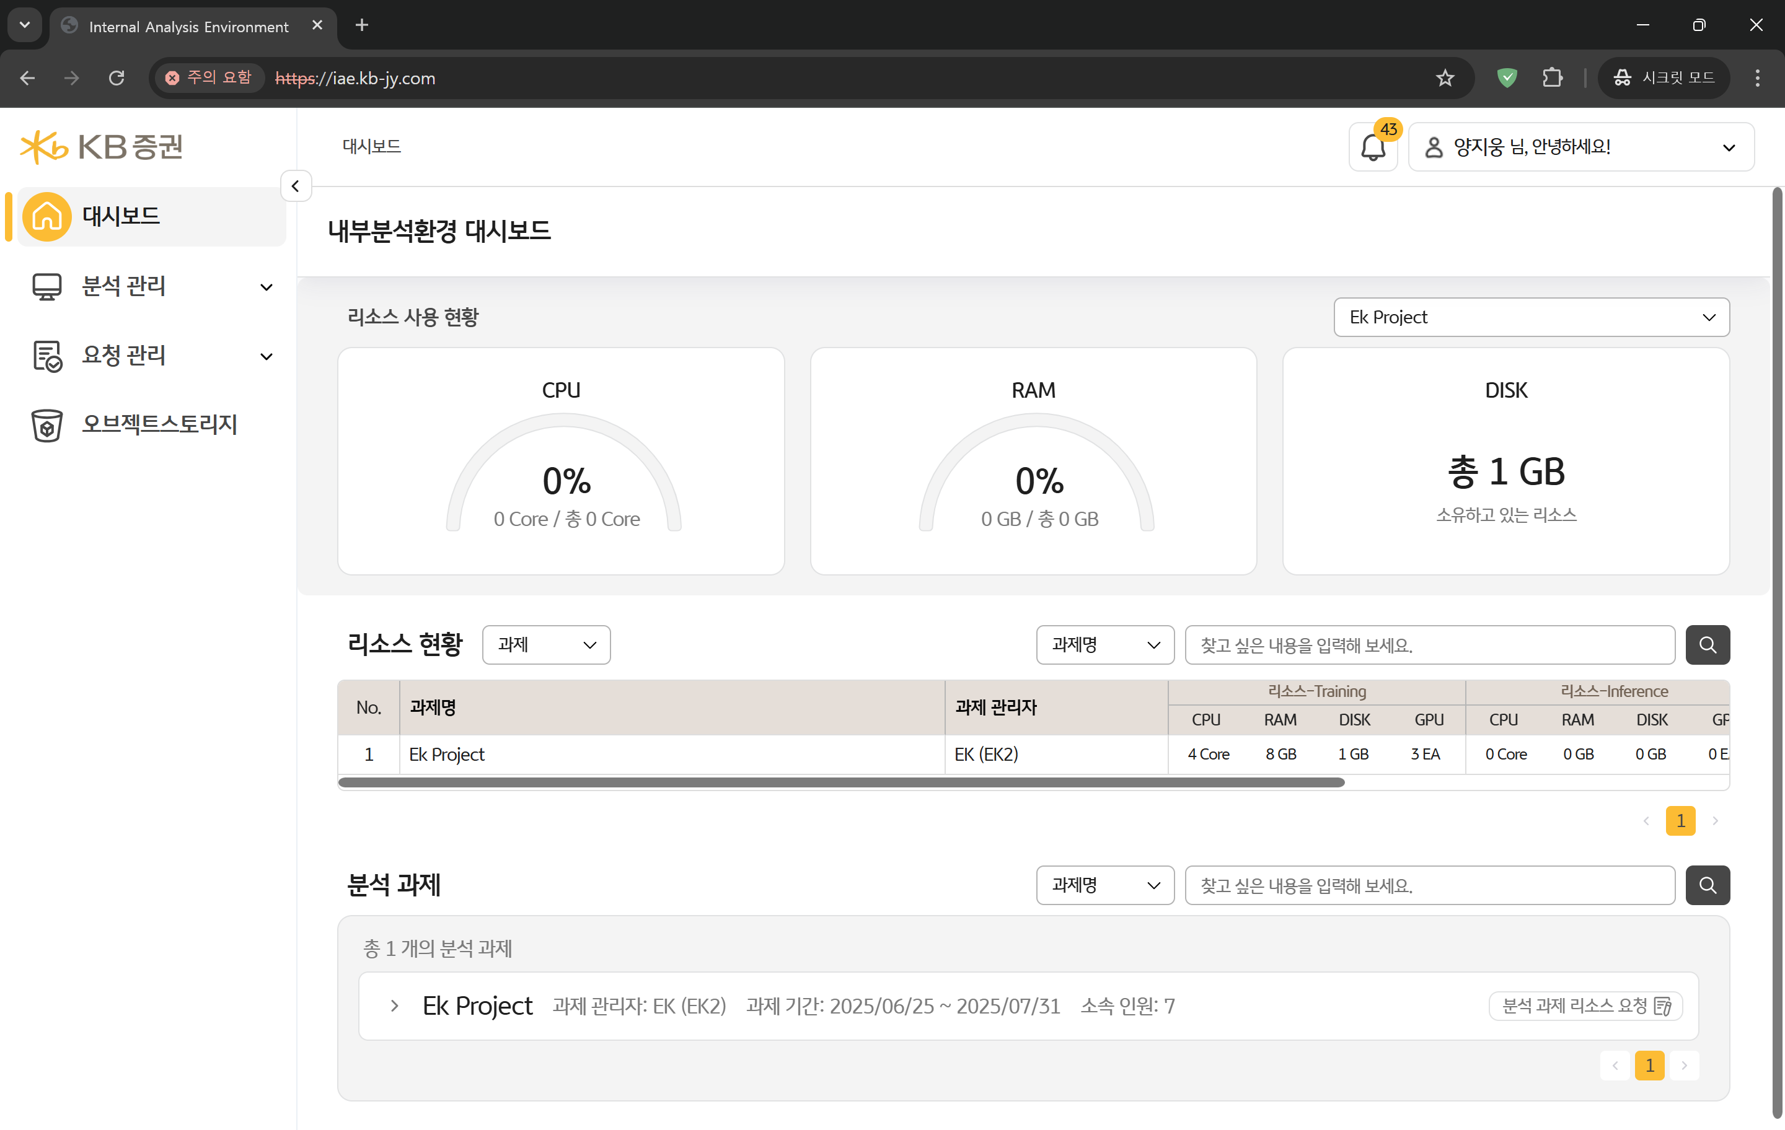

1. 소속된 과제가 있을 경우 클릭하여 해당 과제의 리소스 사용 현황을 확인할 수 있습니다.
2. 선택한 과제의 리소스(CPU, RAM, DISK) 사용현황을 표시합니다.  
   과제관리자 - 해당 과제의 전체 리소스  
   일반사용자 - 해당 과제 내 할당받은 리소스

* 과제/개인/분석환경 별 리소스 사용 현황 정보를 제공합니다.

텍스트, 스크린샷, 소프트웨어, 컴퓨터 아이콘이(가) 표시된 사진

AI 생성 콘텐츠는 정확하지 않을 수 있습니다.

1. 클릭하여 과제/개인/분석환경 별 현황을 확인할 수 있습니다.
2. 선택한 조건을 기준으로 검색이 가능합니다.

* 소속된 과제 목록에서 리소스 요청 기능 및 분석환경 정보를 제공합니다.

텍스트, 스크린샷, 소프트웨어, 번호이(가) 표시된 사진

AI 생성 콘텐츠는 정확하지 않을 수 있습니다.

1. 선택한 조건을 기준으로 검색합니다.
2. 토글 버튼을 클릭하여 과제 내 분석환경 정보를 확인합니다.
3. 해당 과제에서 사용할 리소스를 요청합니다.
4. 생성되어 있는 분석환경으로 연결합니다. (새 탭에서 표시)

# 분석 프로젝트 진행

분석 프로젝트는 Training(학습)영역과 Inference(추론)영역으로 나뉩니다.

두 영역은 목적과 자원 사용 방식이 다르므로, 사용자는 자신의 작업에 맞는 환경을 신청해야 합니다.

* **Training** - 대규모 데이터를 통해 모델을 개발 및 훈련
  + 모델 최초 개발
  + 모델 성능 개선을 위한 재학습
  + 데이터 탐색, 전처리 등
* **Inference** - 학습이 완료된 모델을 실제 서비스에 적용하고 예측 결과를 제공
  + 학습이 완료된 모델을 배포할 때

## 분석과제(Training)

Training 영역은 Inference 환경에서 사용할 모델을 생성하는 과정을 진행합니다.

분석과제는 업무 간 부서나 프로젝트 단위로 할당 및 관리되는 필수적인 사용자 그룹입니다.

사용자는 분석과제를 신청하여 과제에 리소스를 할당받습니다. 승인이 완료되면 과제 관리자와 일반 사용자가 구분되며 소속 사용자들은 자유롭게 리소스를 할당 요청하고 과제 관리자가 승인하여 리소스를 분배합니다.

### 분석과제 생성

* [새 과제 생성+] 버튼을 클릭합니다.



* 정보 입력 후 [생성 요청]버튼을 통해 요청합니다.
* 과제관리자는 팀 또는 프로젝트 내 팀장/PM/PL 급 리더가 지정되어야 하며, 과제관리자는 과제 내 자원요청 승인, 리소스 현황 등을 조회할 수 있습니다.
* 과제관리자는 분석과제 생성 시 노란색(별표)으로 표시되며 1명만 지정할 수 있으며 이름을 클릭하여 변경할 수 있습니다.
* **최초 기본 리소스(CPU: 4 Core, Memory: 8GB, DISK: 1GB 이상)  
  인당 기본 리소스(CPU: 2Core, Memory: 4GB, DISK: 10GB)**를 기준으로 신청해야 하며 추가 리소스 또는 GPU 활용이 필요할 경우 관련 협의는 분석플랫폼팀을 통해 문의바랍니다.

텍스트, 스크린샷, 소프트웨어, 컴퓨터 아이콘이(가) 표시된 사진

AI가 생성한 콘텐츠는 부정확할 수 있습니다.

1. 생성/종료 일자는 현재 날짜보다 이전 날짜로 선택이 불가능합니다.
2. [추가]버튼을 통해 수행 인원 추가가 가능하며 이름 클릭 시 과제관리자로 선택됩니다.
3. 버튼을 클릭하여 분석과제 내 사용할 이미지를 선택합니다.

* 요청내역은 과제요청관리에서 진행상황을 확인할 수 있습니다.

요청관리 > 과제요청관리 > 요청내역

텍스트, 스크린샷, 소프트웨어, 컴퓨터 아이콘이(가) 표시된 사진

AI 생성 콘텐츠는 정확하지 않을 수 있습니다.

1. 신청일자를 기준으로 검색합니다.
2. 선택한 조건을 기준으로 검색합니다.

* 승인 후 할당받은 리소스를 과제관리자가 자유롭게 분배할 수 있으며 이후 수정도 가능합니다.

### 분석과제 수정

* 수정을 원하는 과제에 마우스오버하여 [수정] 버튼을 클릭합니다.

텍스트, 스크린샷, 소프트웨어, 컴퓨터 아이콘이(가) 표시된 사진

AI 생성 콘텐츠는 정확하지 않을 수 있습니다.

* 정보 입력 후 [수정 요청] 버튼을 통해 요청합니다.

스크린샷, 소프트웨어, 멀티미디어 소프트웨어, 컴퓨터 아이콘이(가) 표시된 사진

AI 생성 콘텐츠는 정확하지 않을 수 있습니다.

* 과제관리자는 팀 또는 프로젝트 내 팀장/PM/PL 급 리더가 지정되어야 하며, 과제관리자는 과제 내 자원요청 승인, 리소스 현황 등을 조회할 수 있습니다.
* 과제관리자는 분석과제 생성 시 노란색(별표)으로 표시되며 1명만 지정할 수 있으며 이름을 클릭하여 변경할 수 있습니다.
* 인당 기본 리소스(CPU: 2Core, Memory: 4GB, DISK: 10GB)를 기준으로 신청해야 하며 추가 리소스 또는 GPU 활용이 필요할 경우 관련 협의는 더플랫폼추진부 강경민 대리를 통해 문의바랍니다.
* 요청내역은 과제요청관리에서 진행상황을 확인할 수 있습니다.

요청관리 > 과제요청관리 > 요청내역

* 승인 후 할당받은 리소스를 과제관리자가 자유롭게 분배할 수 있으며 이후 재수정도 가능합니다.

### 분석과제 만료

* 생성/수정된 분석과제의 종료 일자가 도래했을 경우 다음날 00시에 과제의 상태가 [종료]로 변경되며 과제에 부여된 리소스를 사용할 수 없습니다.  
  (ex. 종료 일자가 1월1일인 과제의 경우 1월2일 00시에 과제 상태가 [종료]로 변경됨)
* [종료]로 변경된 과제의 경우 종료 일자를 수정하더라도 상태 복구가 불가능합니다.  
  **\* 반드시 종료 일자 도래 전 알림을 확인하여 필요할 경우 과제 수정을 통해 기간을 연장해야 합니다.  
  * 종료된 과제 명으로 재생성을 원할 경우 관리자에게 종료된 과제를 삭제요청한 뒤 신규 생성으로 진행합니다.  
  * 종료된 과제의 경우 사전 안내 없이 부여된 리소스가 삭제될 수 있습니다. (분석환경 등)**

### 분석과제 리소스 신청

* **분석 과제 리소스는 인당 기본 CPU : 2Core, Memory : 4GB, DISK : 10GB 제공되며 추가 리소스 또는 GPU 활용이 필요할 경우 관련 협의는 분석플랫폼팀을 통해 문의 바랍니다.**

분석과제에 소속된 사용자는 과제 관리자에게 리소스를 신청하여 할당받습니다. 승인이 완료되면 소속 사용자들은 할당받은 리소스를 활용해 자유롭게 분석환경을 생성할 수 있습니다.

* 분석과제 내 [리소스 요청] 버튼을 클릭합니다.

텍스트, 스크린샷, 소프트웨어, 컴퓨터 아이콘이(가) 표시된 사진

AI 생성 콘텐츠는 정확하지 않을 수 있습니다.

* 분석환경 내 [리소스 요청]버튼도 동일한 기능텍스트, 스크린샷, 소프트웨어, 컴퓨터 아이콘이(가) 표시된 사진

AI 생성 콘텐츠는 정확하지 않을 수 있습니다.

* 정보 입력 후 [리소스 요청]버튼을 통해 요청합니다.

텍스트, 스크린샷, 소프트웨어, 컴퓨터 아이콘이(가) 표시된 사진

AI 생성 콘텐츠는 정확하지 않을 수 있습니다.

* 요청내역은 리소스요청관리에서 진행상황을 확인할 수 있습니다.

요청관리 > 리소스요청관리

텍스트, 스크린샷, 소프트웨어, 컴퓨터 아이콘이(가) 표시된 사진

AI 생성 콘텐츠는 정확하지 않을 수 있습니다.

* 승인 후 할당받은 리소스를 자유롭게 사용할 수 있으며 이후 수정도 가능합니다.
  + **DISK 용량의 경우 증설은 가능하지만 감소는 불가능합니다.**

## 분석환경(Training)

### 분석환경(개인 분석환경)

분석환경(Jupyter)에서 ADW에 접근하여 데이터 조회 및 분석을 진행할 수 있습니다. 데이터에 대한 접근통제는 Schema단위로 분류되며, 데이터 접근에 대한 협의는 DBA를 통하여 협의되어야 합니다.

분석과제에 소속된 사용자는 과제 관리자에게 할당받은 리소스를 기반으로 분석환경을 생성할 수 있으며 리소스 범위 내에서 여러 개의 분석환경을 생성하는 것도 가능합니다.

* [새 환경 추가+] 버튼을 클릭합니다.(개인 환경)

텍스트, 스크린샷, 소프트웨어, 컴퓨터 아이콘이(가) 표시된 사진

AI 생성 콘텐츠는 정확하지 않을 수 있습니다.

* 정보 입력 후 [분석환경 추가]버튼을 통해 생성합니다. (CPU 2 / RAM 4 이상)

텍스트, 스크린샷, 소프트웨어, 컴퓨터 아이콘이(가) 표시된 사진

AI 생성 콘텐츠는 정확하지 않을 수 있습니다.

* 생성된 분석환경은 분석환경 페이지에서 확인할 수 있습니다.

분석환경 > 개인분석환경

텍스트, 스크린샷, 소프트웨어, 컴퓨터 아이콘이(가) 표시된 사진

AI 생성 콘텐츠는 정확하지 않을 수 있습니다.

* 생성 후 분석환경을 자유롭게 사용할 수 있으며 이후 수정도 가능합니다.(이미지 태그 한정)

텍스트, 스크린샷, 소프트웨어, 컴퓨터 아이콘이(가) 표시된 사진

AI 생성 콘텐츠는 정확하지 않을 수 있습니다.

* 생성된 분석환경을 삭제하여 리소스를 회수하고 새로운 분석환경을 생성할 수 있습니다.

텍스트, 스크린샷, 소프트웨어, 컴퓨터 아이콘이(가) 표시된 사진

AI 생성 콘텐츠는 정확하지 않을 수 있습니다.

### 분석환경(공용 분석환경)

분석과제에 소속된 사용자는 사전에 생성된 Jupyter Hub의 접속 URL을 등록하여 해당 URL로 바로 접근할 수 있는 공용 분석환경을 등록할 수 있습니다.

* [새 환경 추가+] 버튼을 클릭합니다.(공용 환경)

텍스트, 스크린샷, 소프트웨어, 컴퓨터 아이콘이(가) 표시된 사진

AI 생성 콘텐츠는 정확하지 않을 수 있습니다.

* 정보 입력 후 [분석환경 추가]버튼을 통해 등록합니다.

텍스트, 스크린샷, 소프트웨어, 컴퓨터 아이콘이(가) 표시된 사진

AI 생성 콘텐츠는 정확하지 않을 수 있습니다.

* 등록한 분석환경은 분석환경 페이지에서 확인할 수 있습니다.

분석환경 > 공용분석환경

텍스트, 스크린샷, 소프트웨어, 컴퓨터 아이콘이(가) 표시된 사진

AI 생성 콘텐츠는 정확하지 않을 수 있습니다.

* 생성 후 분석환경을 자유롭게 사용할 수 있으며 이후 수정도 가능합니다. (소속 과제는 고정)

## 분석과제(Inference)

Inference 영역은 Training 환경에서 생성된 모델을 실제 서비스에서 사용할 수 있도록 배포하고 활용하는 모든 과정을 포함합니다.

진행하는 모든 작업(Pipeline 등)은 Inference 영역의 리소스를 사용합니다.

분석과제를 처음 생성할 때 함께 신청하거나 이미 생성된 분석과제를 수정하여 분석과제에 Inference 영역을 추가할 수 있습니다.

### 분석과제 생성

텍스트, 스크린샷, 소프트웨어, 컴퓨터 아이콘이(가) 표시된 사진

AI가 생성한 콘텐츠는 부정확할 수 있습니다.

1. Inference영역 리소스가 필요할 경우 토글 버튼을 클릭하여 활성화 후 리소스를 입력하여 신청합니다.  
   **\* 신청전 반드시 분석플랫폼팀과 사전협의 후 신청해야 합니다.  
   * 이외 3.3.1.1. 과정과 동일**

### 분석과제 수정

*3.3.1.2. 분석과제 수정, 4.4.1.1.의 Inference영역 참고하여 리소스 입력 후 수정 요청*

### 분석과제 만료

*3.3.1.3. 분석과제 만료 내용과 동일*

## 분석환경(Inference)

Inference 영역의 분석환경은 IT 관리자에게 생성을 요청해야 하며 해당 과제의 공용 분석환경으로 생성되어 전달받습니다.

(기본 값은 CPU 0.5 Core / RAM 1GB이며 필요 시 협의하여 증설할 수 있습니다.)

* Inference 영역 공용 분석환경은 분석환경 페이지에서 확인할 수 있습니다.

분석환경 > 개인분석환경

텍스트, 스크린샷, 소프트웨어, 컴퓨터 아이콘이(가) 표시된 사진

AI 생성 콘텐츠는 정확하지 않을 수 있습니다.

**\* 생성 후 리소스 수정 등이 필요할 경우 IT 관리자에게 추가로 요청해야 합니다.**

# 오브젝트스토리지

사용자는 버킷을 사용하기 위해 데이터레이크 관리자에게 버킷을 요청할 수 있습니다. 소속 인원을 여러명으로 지정하여 공용 버킷으로 신청할 수도 있으며 승인이 완료되면 해당 버킷을 사용할 수 있습니다. 버킷명은 등록 후 수정이 불가능하지만 소속 인원은 이후에도 변경이 가능합니다.

* 오브젝트스토리지 개요
  + 오브젝트스토리지는 S3 프로토콜 기반의 파일 저장소로 파일 업로드, 저장, 파일 다운로드, 버킷(Bucket) 관리에 대한 기능을 제공합니다.
  + 오브젝트스토리지는 일반적으로 사용되는 폴더(Folder)라는 개념 대신 버킷(Bucket)단위를 사용하여 데이터를 관리합니다.
  + 버킷(Bucket)은 데이터레이크 관리자에 의해 생성되며, 접근제어 정책을 통해 사용자별 접근 권한을 설정할 수 있습니다.

## 버킷 요청

* [버킷 요청+]버튼을 클릭합니다.

스크린샷, 텍스트, 소프트웨어, 멀티미디어 소프트웨어이(가) 표시된 사진

AI 생성 콘텐츠는 정확하지 않을 수 있습니다.

* 정보 입력 후 [요청 전송]버튼을 통해 요청합니다.  
  **\* 버킷 할당 용량의 경우 인당 기본 리소스(3 GB)로 할당되며 추가 용량이 필요할 경우 관련 협의는 인프라시스템부 이창화 차장을 통해 문의바랍니다.**

텍스트, 스크린샷, 소프트웨어, 컴퓨터 아이콘이(가) 표시된 사진

AI 생성 콘텐츠는 정확하지 않을 수 있습니다.

1. 버킷 요청 버튼 클릭 시 버킷명이 신청자 사번으로 선택됩니다. (소속 인원이 2명 이상일 경우 버킷명을 지정하여 요청 가능합니다.)
2. 버킷 요청 버튼 클릭 시 소속 인원에 신청자가 자동으로 포함되며 필요 시 인원을 추가할 수 있습니다.

### 버킷 요청 내역

* [요청 내역]버튼을 클릭합니다.

스크린샷, 텍스트, 소프트웨어, 멀티미디어 소프트웨어이(가) 표시된 사진

AI 생성 콘텐츠는 정확하지 않을 수 있습니다.

* 버킷 요청 내역을 확인합니다.

텍스트, 스크린샷, 소프트웨어, 컴퓨터 아이콘이(가) 표시된 사진

AI 생성 콘텐츠는 정확하지 않을 수 있습니다.

### 버킷 설정

* [설정]버튼을 클릭합니다.

스크린샷, 텍스트, 소프트웨어, 멀티미디어 소프트웨어이(가) 표시된 사진

AI 생성 콘텐츠는 정확하지 않을 수 있습니다.

* 정보 입력 후 [수정 요청]버튼을 통해 요청합니다.  
  **\* 버킷 할당 용량의 경우 인당 기본 리소스(3 GB)로 할당되며 추가 용량이 필요할 경우 관련 협의는 인프라시스템부 이창화 차장을 통해 문의바랍니다.**

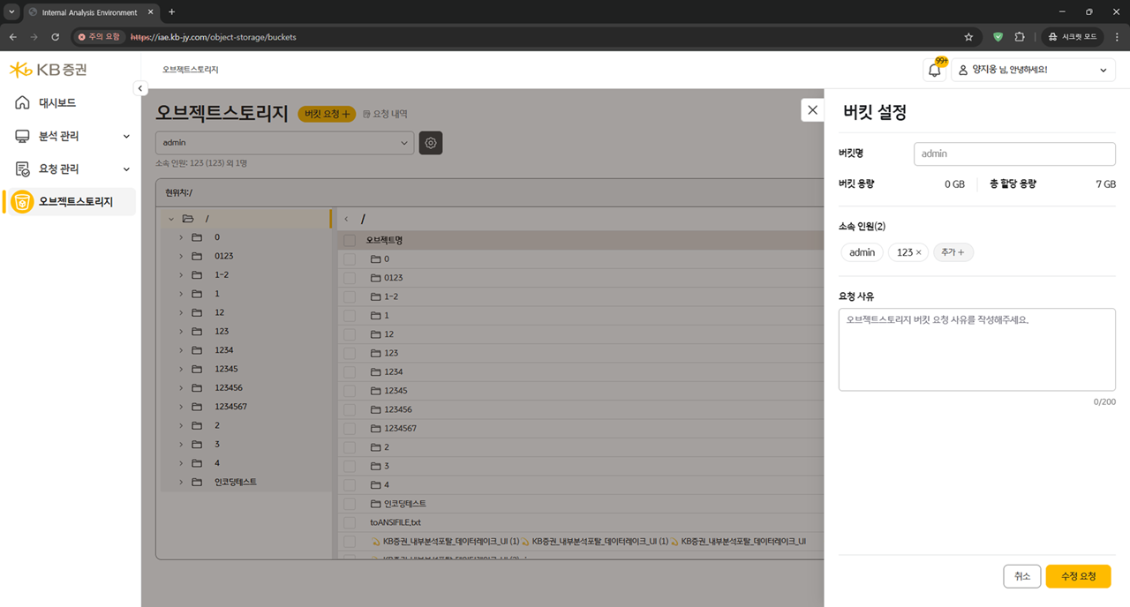

## 파일 업로드

* 파일을 업로드할 위치 혹은 [빈 폴더 생성] 버튼을 클릭하여 새 경로(폴더)를 생성합니다.
* [파일 업로드] 버튼을 클릭합니다. (1GB 이내 파일만 업로드 가능)

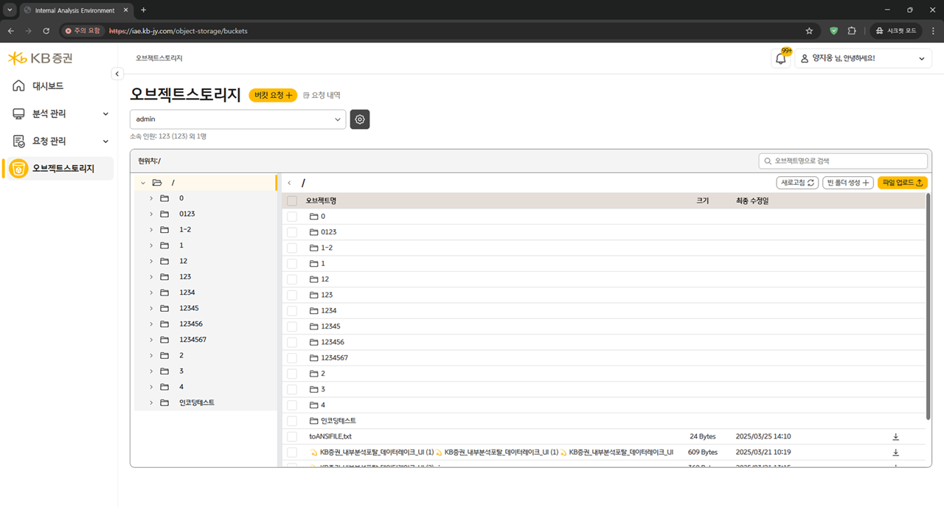

1. 소속된 버킷의 목록을 표시합니다. 선택 시 해당 버킷의 오브젝트들이 아래에 표시됩니다.
2. 버킷 내 현 위치를 표시합니다.
3. 현 위치를 기준으로 오브젝트명으로 검색합니다.
4. 현 위치에서 버킷 상태를 새로고침합니다.
5. 현 위치에 빈 폴더를 생성합니다.

* 업로드할 파일을 선택한 후 [저장]버튼을 클릭합니다.

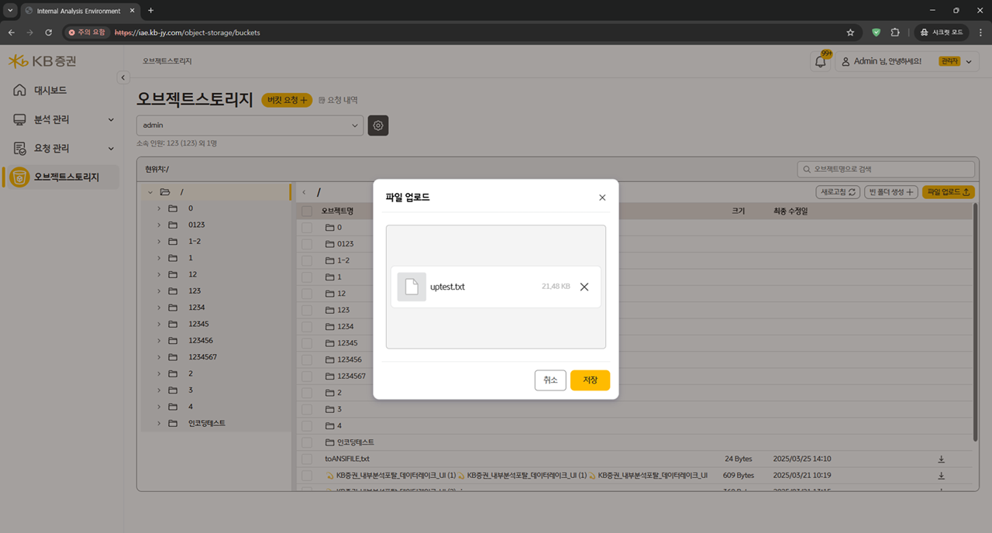

* 선택한 경로에 업로드 된 파일을 확인할 수 있습니다.

## 파일 다운로드

* 파일이 저장된 버킷과 경로를 선택합니다.
* 파일을 다운로드할 위치에서 파일 우측의 [다운로드] 버튼을 클릭합니다.

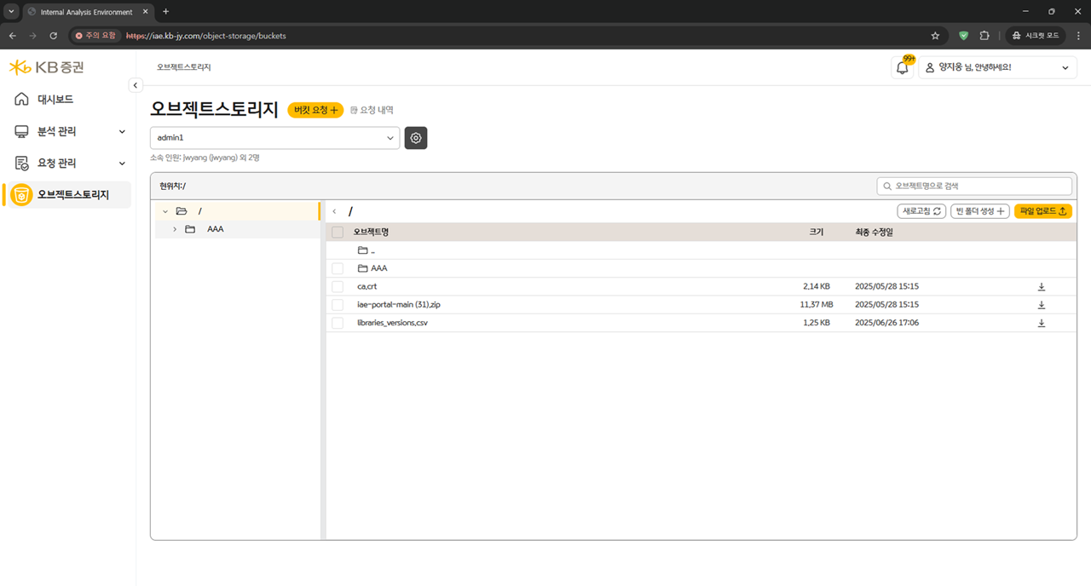

* 브라우저에서 다운로드가 자동으로 시작되며 저장 위치는 브라우저 설정에 따라 지정됩니다.

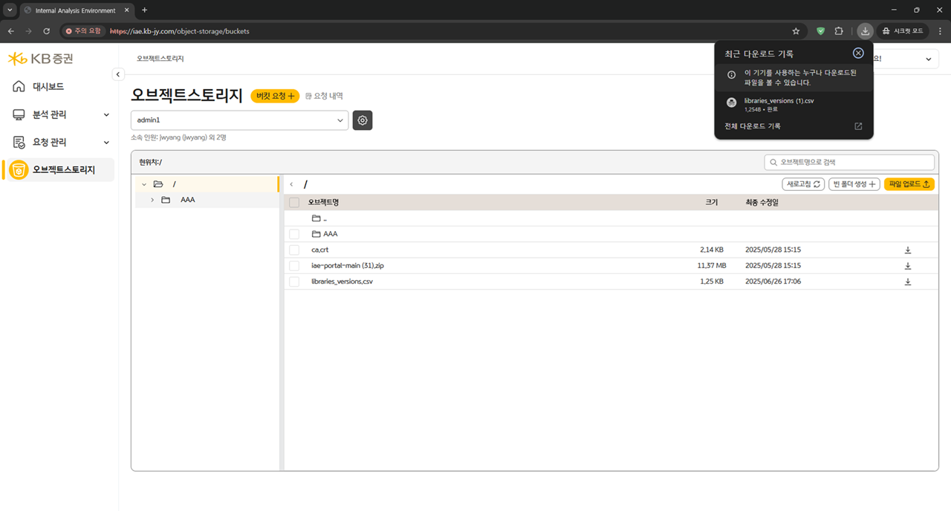

## 파일 삭제

* 삭제할 파일을 선택합니다. (복수 선택 가능)
* [삭제] -> [항목 삭제] -> [확인] 버튼을 클릭합니다.

텍스트, 스크린샷, 소프트웨어, 멀티미디어 소프트웨어이(가) 표시된 사진

AI 생성 콘텐츠는 정확하지 않을 수 있습니다.

## 외부테이블 생성

* 외부 테이블 개요
  + 외부테이블은 Teradata에서 제공하는 기능으로 S3 프로토콜 기반 오브젝트스토리지에 저장된 외부 파일을 Database의 Table형태로 조회할 수 있도록 생성하는 기능입니다.
  + 현재 외부 테이블 생성은 CSV 형식의 파일만 지원하며 오브젝트스토리지에 업로드된 CSV파일을 샌드박스 영역에서 조회 가능한 테이블로 생성합니다.
  + 외부테이블 생성 시 지원되는 파일 인코딩은 ANSI, EUC-KR 입니다.
* 파일이 저장된 버킷과 경로를 선택합니다.
* 파일을 체크하여 [외부 테이블 생성] 버튼을 클릭합니다.(csv파일만 가능)

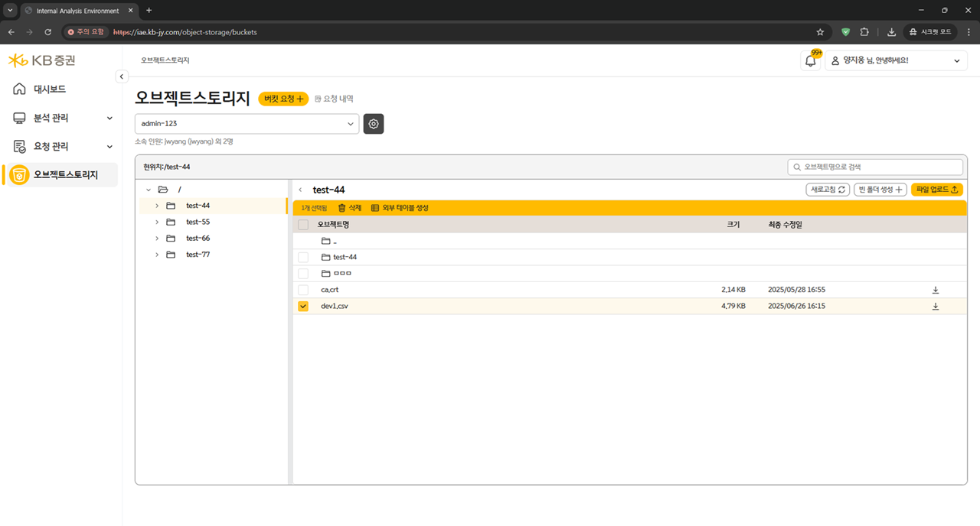

* 정보를 입력 후 [생성]버튼을 통해 생성합니다. (접속한 사번이 권한을 가지고 있는 DB만 표시됨)
* Teradata DB에서 생성된 외부 테이블을 확인할 수 있습니다.

### DB 권한이 없을 경우

# MLOps(Kubeflow)

내부분석환경 포탈에서는 Kubeflow의 주요 기능 중 아래 세 가지 기능을 제공합니다.

* **각 기능 활용을 위해선 컴포넌트 생성을 위해 해당 과제 내 잔여리소스가 확보되어 있어야 합니다.**

### Katib (모델 실험/성능 개선)

Katib은 다양한 하이퍼파라미터 조합에 대해 자동으로 실험을 수행하고 최적의 모델 성능을 도출할 수 있도록 지원합니다.

* Pipeline (분석 자동화)

분석 프로세스를 단계별로 정의하고 자동 실행할 수 있는 기능입니다

* + - 생성된 분석환경 실행/접속
    - 파이프라인 정의

[파이프라인 정의 템플릿-샘플]

|  |
| --- |
| import  from kfp import dsl  # 1. 컴포넌트 정의  @dsl.component(base_image=’kbops-reg.wizmore.co.kr/datalab/docker.io/kubeflownotebookswg/jupyter-scipy:v1.9.2’)  def add_op(a: float, b: float) -> float:  return a + b    @dsl.component(base_image=’kbops-reg.wizmore.co.kr/datalab/docker.io/kubeflownotebookswg/jupyter-scipy:v1.9.2’)  def multiply_op(a: float, b: float) -> float:  return a * b    # 2. 파이프라인 정의  @dsl.pipeline(  name=”Simple Math Pipeline”,  description=”A simple pipeline that adds and multiplies numbers”  )  def math_pipeline(a: float = 5.0, b: float = 3.0):  add_task = add_op(a=a, b=b).set_cpu_limit(“50m”).set_memory_limit(“128Mi”)  multiply_op(a=add_task.output, b=b).set_cpu_limit(“50m”).set_memory_limit(“128Mi”)    # 3. 파이프라인 컴파일 및 업로드  client = kfp.Client()  pipeline_file = “math_pipeline.yaml”  pipeline_name = “simple_math_pipeline”    # 파이프라인 컴파일  kfp.compiler.Compiler().compile(math_pipeline, pipeline_file) |

* 아래 에러 무시 가능

ERROR:root:Failed to read a token from file

‘/var/run/secrets/kubeflow/pipelines/token’ (ERRno 2) No such file or directory:’/var/run/secrets/kubeflow/pipelines/token’).

WARNING:root:Failed to set up default credentials. Proceeding without credentials…

* 코드실행 > 생성된 yaml파일 다운로드
* MLOps 실행 > Pipelines > Pipelines > Upload Pipelines > Upload a file > Create
* Create experiment > Name 입력 > Start
* 파이프라인 실행결과 확인
* Kserve (모델 배포)

학습이 완료된 모델을 API 형태로 배포하여 다른 시스템이나 사용자 요청에 대해 예측 결과를 제공할 수 있습니다.

* 생성된 분석환경 실행/접속
* 모델 트레이닝 소스 실행 및 모델파일

[모델 트레이닝 소스 – 샘플]

|  |
| --- |
| from sklearn import svm  from sklearn import datasets  from joblib import dump      model_filename = ‘model.joblib’ # 모델 파일 이름      iris = datasets.load_iris()  X, y = iris.data, iris.target    clf = svm.SVC(gamma=’scale’)  clf.fit(X, y)    dump(clf, model_filename) |

* 생성된 모델파일 다운로드
* 포탈 이동 > 모델 등록 > 모델명 > 모델버전 > 파일등록 (3.2.5 참조)
* 포탈에서 ML Ops 이동 > 모델 등록된 Namespace 선택 후 Kserve Endpoints > New Endpoint 아래 소스 추가 > Create

|  |
| --- |
| apiVersion: “serving.kserve.io/v1beta1”  kind: “InferenceService”  metadata:  name: **inf-sklearn-iris-kserve-model-final2**  spec  predictor:  serviceAccountName: bucketmodel-sa  model:  modelFormat:  name: sklearn  storageUri: “**s3://bucketmodel/kserve-test-12/1.0/**”  resources:  requests:  cpu: “50m”  memory: “128Mi”  limits:  cpu: “200m”  memory: “256Mi” |

* name 변경 필요 : 과제 내 단독명
* storageUri 변경 필요 : s3://bucketmodel/모델등록명/버전/
* Endpoint details 클릭 후 URL 복사

Ex)

* 분석환경 실행하여 생성된 Endpoint 활용

[활용 소스 – 샘플]

|  |
| --- |
| import requests  import json    # 모델에 입력할 데이터  sklearn_iris_input = dict(instances=[  [6.8, 2.8, 4.8, 1.4],  [6.0, 3.4, 4.5, 1.6]  ])    # 요청할 URL  url = “http://inf-sklearn-iris-kserve-model-final2.a369e58b-0415-4c70-81bb-b7cbc4f9f7c-training.svc.cluster.local/v1/models/inf-sklearn-iris-kserve-model-final2:predict”    # POST 요청 보내기  response_internal = request.post(url, data=json.dumps(sklearn_iris_input))    # 응답 출력  print(response_internal.text) |

## 요청관리

### 과제요청관리

사용자가 신청한/완료된 분석과제를 확인합니다. 요청(생성/수정) 세부내용을 요청내역에서 확인할 수 있고 결과(승인/반려)를 완료내역에서 확인할 수 있습니다.

* 요청내역

본인이 신청한 과제의 목록 전체가 표시됩니다.

텍스트, 스크린샷, 소프트웨어, 컴퓨터 아이콘이(가) 표시된 사진

AI 생성 콘텐츠는 정확하지 않을 수 있습니다.

* 완료내역

본인이 신청한 과제 중 승인/반려된 목록 전체가 표시됩니다.

텍스트, 스크린샷, 소프트웨어, 컴퓨터 아이콘이(가) 표시된 사진

AI 생성 콘텐츠는 정확하지 않을 수 있습니다.

### 리소스요청관리

사용자가 신청한/완료된 리소스를 확인합니다. 요청(요청/수정) 세부내용을 요청내역에서 확인할 수 있고 결과(승인/반려)를 완료내역에서 확인할 수 있습니다.

* 요청내역

본인이 신청한 리소스의 목록 전체가 표시됩니다.

텍스트, 스크린샷, 소프트웨어, 컴퓨터 아이콘이(가) 표시된 사진

AI 생성 콘텐츠는 정확하지 않을 수 있습니다.

* 완료내역

본인이 신청한 리소스 중 승인/반려된 목록 전체가 표시됩니다.

**텍스트, 스크린샷, 소프트웨어, 컴퓨터 아이콘이(가) 표시된 사진

AI 생성 콘텐츠는 정확하지 않을 수 있습니다.**

### 모델요청관리

사용자가 배포 신청한/완료된 분석모델을 확인합니다. 요청 세부내용을 요청내역에서 확인할 수 있고 결과(승인/반려)를 완료내역에서 확인할 수 있습니다.

* 요청내역

본인이 배포 신청한 모델의 목록 전체가 표시됩니다.

텍스트, 스크린샷, 소프트웨어, 컴퓨터 아이콘이(가) 표시된 사진

AI 생성 콘텐츠는 정확하지 않을 수 있습니다.

* 완료내역

본인이 배포 신청한 모델 중 승인/반려된 목록 전체가 표시됩니다.

텍스트, 스크린샷, 소프트웨어, 컴퓨터 아이콘이(가) 표시된 사진

AI 생성 콘텐츠는 정확하지 않을 수 있습니다.

## 분석모델

### 분석모델(등록)

분석과제에 소속된 사용자는 외부에서 생성한 모델 또는 분석환경 내에서 생성된 모델을 등록할 수 있습니다. 모델 등록 시에는 프레임워크와 해당 버전을 모델 관리 및 구분을 위한 메타데이터로 활용하기 위해 모델 타입과 모델 버전 정보를 입력해야 하며 모델명과 버전은 사용자가 직접 지정할 수 있습니다.

* [새 모델 등록] 버튼을 클릭합니다.

텍스트, 스크린샷, 소프트웨어, 컴퓨터 아이콘이(가) 표시된 사진

AI 생성 콘텐츠는 정확하지 않을 수 있습니다.

* 정보 입력 후 [분석 모델 등록]버튼을 통해 등록합니다.

텍스트, 스크린샷, 소프트웨어, 컴퓨터 아이콘이(가) 표시된 사진

AI 생성 콘텐츠는 정확하지 않을 수 있습니다.

1. 등록할 모델의 이름을 지정합니다.
2. 동일한 모델의 변경 이력을 구분·관리하기 위한 버전을 지정합니다.
3. 모델의 프레임워크 정보를 선택합니다.
4. 모델의 프레임워크 버전을 입력합니다.
5. 해당 모델이 개발된 분석 과제를 선택합니다.

* 등록한 분석모델은 분석모델 페이지에서 확인할 수 있습니다.

텍스트, 스크린샷, 소프트웨어, 컴퓨터 아이콘이(가) 표시된 사진

AI 생성 콘텐츠는 정확하지 않을 수 있습니다.

* 모델 등록이 완료되면 해당 모델파일은 오브젝트스토리지의 ‘bucketmodel’버킷에 자동으로 적재됩니다.
  + 모델을 등록하기 위해서는 ‘bucketmodel’버킷에 대한 접근 권한이 필요하며 DBA와의 협의를 통해 요청해야 합니다.
* 등록한 모델은 수정이 불가능하며 변경이 필요한 경우 버전 업데이트를 통해 새로운 파일로 관리해야합니다.

### 분석모델(배포신청)

등록된 분석모델의 배포타입을 선택하여 관리자에게 배포를 요청합니다. 승인이 완료되면 관리자가 해당 정보를 바탕으로 배포를 진행합니다.

* 전체 목록 중 배포 신청을 원하는 모델의 [배포] 버튼을 클릭합니다.

텍스트, 스크린샷, 소프트웨어, 컴퓨터 아이콘이(가) 표시된 사진

AI 생성 콘텐츠는 정확하지 않을 수 있습니다.

* 배포 타입에 따른 정보 입력 후 [배포 신청]을 클릭합니다.

- Batch

텍스트, 스크린샷, 소프트웨어, 컴퓨터 아이콘이(가) 표시된 사진

AI 생성 콘텐츠는 정확하지 않을 수 있습니다.

1. Batch 작업 결과가 저장될 Database명을 입력합니다.
2. Batch 작업이 실행될 주기를 입력/선택합니다.

- RESTful API

텍스트, 스크린샷, 소프트웨어, 컴퓨터 아이콘이(가) 표시된 사진

AI 생성 콘텐츠는 정확하지 않을 수 있습니다.

1. RESTful API에 사용될 Inference영역 리소스를 입력합니다.
2. Inference영역에 할당된 리소스 중 잔여 리소스를 표시합니다.

* 요청내역은 모델요청관리에서 진행상황을 확인할 수 있습니다.

요청관리 > 모델요청관리 > 요청내역

### 오브젝트스토리지 사용 가이드 (Jupyter Notebook 환경)

#### 오브젝트스토리지 연결

#### 오브젝트스토리지 기본 기능 활용

조회

업로드

다운로드

삭제

# 에러케이스 및 조치 방법

## 에러케이스1